Bãi nhiệm kế toán trưởng

1. Khi nào nên sử dụng quyết định bãi nhiệm kế toán trưởng?
Trong trường hợp vì một lí do nào đó, nếu người được thuê làm ở vị trí kế toán trưởng mà vi phạm những quy định trong hợp đồng thì sẽ bị chấm dứt hợp đồng làm thuê ngay lập tức.
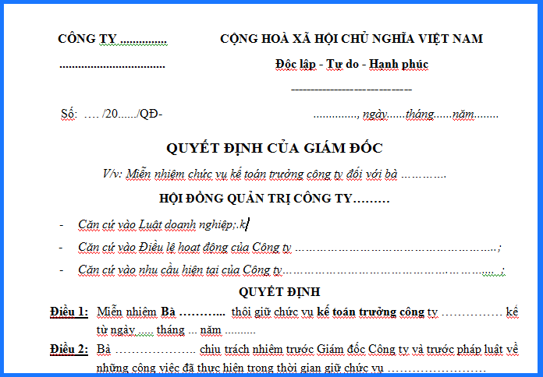Khi nào nên sử dụng quyết định bãi nhiệm kế toán trưởng?

2. Những điều nên lưu ý khi lập mẫu quyết định bãi nhiệm kế toán trưởng
Những thông tin về tài liệu làm việc cũng như tài liệu kế toán giữa kế toán trưởng cũ và kế toán trưởng mới. Bên cạnh đó cần thực hiện hthông báo cho những bộ phân có liên quan trong đơn vị cùng với ngân hàng có liên kết biết để lập tài khoản giao dịch, giúp họ nắm bắt được những thông tin cá nhân có liên quan đến kế toán trưởng mới. Khi chính thức được nhận kế toán trưởng mới cần có trách nhiệm về công việc của mình kể từ ngày giao ban công việc. Về phía cựu kế kế toán trưởng thì cần chịu trách nhiệm về tính chính xác đầy đủ và khách quan về thông tin và tài liệu kế toán trong quá trình họ đảm nhận công việc.
Bên cạnh đó cũng cần thực hiện việc đăng ký tại cơ quan thuế, phòng kế hoạch và đầu tư. Có thể bao gồm cả ngân hàng để thông báo cho họ thông tin về kế toán trưởng mới.

3. Văn bản mẫu quyết định bãi nhiệm kế toán trưởng
Không có một tiêu chuẩn cho mẫu văn bản này bởi tùy thuộc vào mỗi công ty sẽ có những cách xây dựng biểu mẫu khác nhau. Dưới đây là mẫu văn bản điển hình nhất để bạn có thể tham khảo.
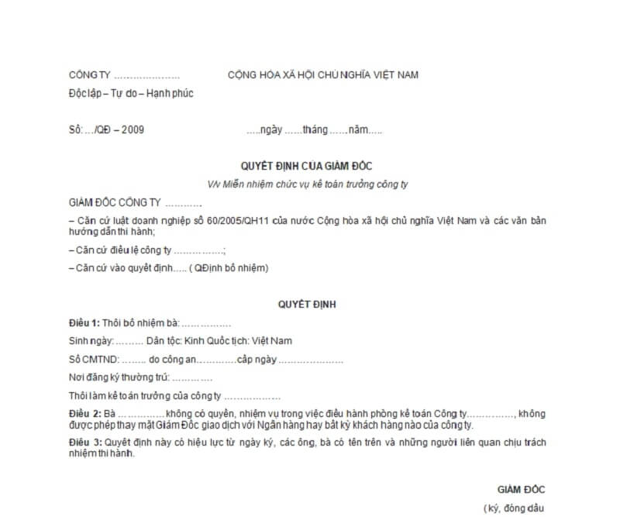Văn bản mẫu quyết định bãi nhiệm kế toán trưởng

4. Tầm quan trọng của kế toán trưởng trong công ty và những điều cần lưu ý
Kế toán trưởng là một chức danh đặc biệt trong một công ty. Đây được coi là vị trí đứng đầu của bộ phận kế toán. Kế toán chính là một công cụ quản lý kinh tế, tài chính rất cần thiết cho mọi chế độ kinh tế - xã hội. Hiện nay, quy mô hoạt động kinh tế ngày càng được mở rộng do sự hội nhập kinh tế quốc tế đã trở nên phổ biến hơn, quy mô sản xuất và xã hội ngày một phát triển theo xu hướng tích cực thì trách nhiệm của công tác kế toán sẽ mở rộng vị trí hơn. Điều đó có nghĩa vai trò của kế toán được nâng cao hơn, trách nhiệm và quyền hạn của người đứng đầu bộ máy kế toán là kế toán trưởng cũng trở nên quan trọng hơn. Theo số 88/2015/QH13 Luật kế toán đã định nghĩa và nêu ra những quy định cụ thể liên quan đến tiêu chuẩn cũng như trách nhiệm và quyền hạn của Kế toán trưởng dưới đây:

4.1. Kế toán trưởng có được quyền ủy quyền ký vào hóa đơn
Theo điều 6 của Thông tư 156/2013/TT-BTC, kế toán trưởng có thể nhận quyền từ người đại diện theo pháp luật của công ty ký các văn bản ủy quyền và chứng từ giao dịch với cơ quan thuế trong đó bao gồm cả hóa đơn.
Bên cạnh đó tại Điều 16.2.d theo Thông tư 39/2014/TT-BTC, người đại diện cho bên pháp luật của công ty có thể ủy quyền cho người bán hàng trực tiếp ký hóa đơn. Tuy nhiên, chỉ được đóng dấu vào bên trái của hóa đơn nếu đó là hóa đơn được ủy quyền. (Theo công văn quy định số 30632/CT-TTHT ngày 16/5/2017)
Tầm quan trọng của kế toán trưởng trong công ty và những điều cần lưu ý

4.2. Kế toán trưởng không ủy quyền cho người khác dùng tài khoản thanh toán của mình
Theo thông tư số 32/2016/TTNN đã sửa đổi tại Điều 1.2 đã quy định chỉ chủ tài khoản mới có thể ủy quyền cho bên thứ ba sử dụng tài khoản thanh toán của mình. Kể từ ngày 1/3/2017 việc ký kết với cơ quan thanh toán phải cần phải có chữ ký của kế toán trưởng

4.3. Trách nhiệm của một kế toán trưởng là gì?
Theo Điều 51.3 số 88/2015/QH13 Luật kế toán thì kế toán cũ cần phải chịu trách nhiệm về công việc tế toán đã thực hiện trong thời gian làm tiền nhiệm. Chính vì vậy, kể cả sau khi nghỉ việc thì trách nhiệm của kế toán trưởng vẫn còn
Do thời hạn lưu giữ của một tài liệu kế toán có thể lên tới 10 năm nên kế toán vẫn sẽ phải chịu trách nhiệm về chữ ký của mình cho tới thời điểm mà nó bị tiêu hủy. Sau khi bị bãi nhiệm thì kế toán nên lập lại một biên bản bàn giao tài liệu cho công ty để thực hiện đúng trách nhiệm của mình với công ty

4.4. Những doanh nghiệp nhỏ sẽ có quyền quyết định bãi nhiệm kế toán trưởng
Hầu hết mỗi công ty đều có một kế toán trưởng. Nhưng với những doanh nghiệp siêu nhỏ thì đây không thực sự là điều cần thiết. Những công ty nhỏ hoặc vừa mới thành lập như start-up cũng được miễn chức vụ này. Tuy kế toán trưởng không phải là điều quá cần thiết đối với những doanh nghiệp nhỏ nhưng những doanh nghiệp này cần phải đảm bảo là có ai đó đứng ra chịu trách nhiệm về mảng kế toán.

4.5. Trình độ chuyên môn cần có của một kế toán trưởng
Theo luật kế toán tại Điều 51 và Điều 54 đã quy định thì một kế toán trưởng cần phải có:
- Bằng trung cấp kế toán. Mặt khác, kế toán trưởng của doanh nghiệp có vốn điều lệ lớn hơn hoặc bằng 10 tỷ hoặc trong doanh nghiệp nhà nước thì phải có bằng đại học
- Phải có chứng chỉ kế toán trưởng
- Có ít nhất 2 – 3 năm kinh nghiệm trong ngành. Đối với vị trí kế toán trưởng trong những doanh nghiệp có vốn sử dụng là 50% vốn nhà nước thì bắt buộc phải có ít nhất một năm kinh nghiệm

4.6. Không được quyền vay tiền từ công ty môi giới
Tại Điều 1.25 Nghị định số 145/2016/ND-CP, kế toán trưởng sẽ không được phép vay tiền từ công ty đối tác mà bạn đang làm việc. Vi phạm điều này sẽ bị phạt từ 150 đến 200 triệu đồng

4.7. Kế toán trưởng phải có mặt trong hội đồng tiến hành tiêu hủy tài liệu kế toán
Theo như Luật kế toán thì tài liệu kế toán được lưu trữ có thể bị tiêu hủy. Mỗi công ty sẽ có những quy định tiêu hủy riêng nhưng bắt buộc phải đảm bảo cho sự hiện diện của kế toán trưởng

